19/09/2021
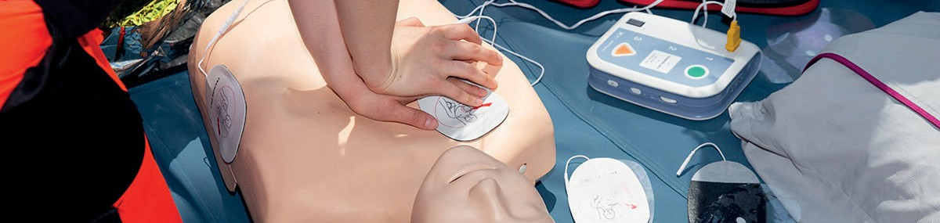



PSE1 – Formation initiale

Pré-requis
Tout public à partir de 16 ans.

Modalités d’inscription
Nous contacter à secouristescxblanche38@orange.fr
Durée
35h de face à face pédagogique. (5 jours consécutifs ou non).

Délai d’accès
Voir les sessions sur croixblanche38.org
Tarifs
300€

Handicap
Contacter notre référent handicap, David CIGNO au 06 83 72 08 90

Objectifs

Démarche pédagogique
- Programme établi selon les recommandations du Ministère de l’Intérieur.
- Alternance d’apports théoriques et de mises en situation.
- Méthodes adaptées aux groupes et aux modules : interrogatives, expositives, démonstratives, actives, etc…
- Formation dispensée par un formateur titulaire d’un certificat de compétences en premiers secours.

Moyens pédagogiques
- Moyens vidéo.
- Mannequins, défibrillateurs.
- Matériels pédagogiques et d’apprentissage divers (sac prompt secours et d’oxygénothérapie, coupe de tête, etc…).
- Maquillage pour simulations.
- Un livret PSE1 est remis à chaque stagiaire.

Validation
- Délivrance d’un certificat de compétences de secouriste (PSE1), aux candidats qui satisfont aux épreuves certificatives.
- Remise à niveau obligatoire tous les ans.
Faire acquérir à l’apprenant les capacités nécessaires afin de porter secours, sur le plan technique et humain, à une ou plusieurs victimes, en agissant seul ou au sein d’une équipe, avec ou sans matériel, dans l’attente ou en complément des services publics de secours concernés.

Programme
Prendre en charge une personne :
- Réaliser un bilan et assurer sa transmission aux services appropriés.
- Réaliser les gestes de premiers secours face à une personne.

Assurer, au sein d’une équipe :
- Assister des équipiers secouristes, lors d’une manœuvre d’immobilisation, de relevage ou de brancardage.

De coordonner les actions de secours :
- Evoluer dans le cadre juridique applicable à son action de secours et dans le respect des procédures définies par son autorité d’emploi.
- Assurer une protection immédiate, adaptée et permanente, pour lui- même, la victime et les autres personnes des dangers environnants.
- D’adapter son comportement à la situation ou à l’état de la victime.

Evaluation
Evaluation formative et certificative.
La présence, la participation active (réalisation de tous les gestes demandés) et des cas de mise en situation (en tant que secouriste) de chacun constituent les seuls critères de validation.

Comité Départemental de l’Isère - 16 rue Henri Dunant - 38180 Seyssins - E-mail : secouristescxblanche38@orange.fr

